Фрагмент проекта «История уральской семьи». Уральская кухня.
Уважаемые друзья!
Не секрет, что пища занимает огромное значение в нашей жизни. Хорошо приготовленная еда дает силы организму на весь день, улучшает здоровье, повышает настроение, развивает творческое воображение. Недаром «готовка» у всех народов мира превратилось в настоящее произведение искусства. Человечеством изобретены тысячи рецептов блюд, написаны тома по Кулинарии, а изобретения всё продолжаются! Уникальна уральская кухня!

Экскурс в уральскую историю. «Блюда народов Урала на нашей кухне»
Урал–огромный, ещё до конца неизведанный край, лежащий на перепутье между Европой и Азией, на стыке множества культур различных народов, религий, традиций, обычаев и конечно же кулинарных пристрастий.
Первые следы проникновения человека на Урал датируются примерно 300 тыс. лет назад. Климат был суров, но наш предок уже делал орудия труда, добывал огонь, шил одежду из шкур. Чем же он питался? Несомненно, это были рыба и мясо диких животных: мамонта, шерстистого носорога, быка, лошади, северного оленя.Именно их изображения мы видим на стенах Каповой иИгнатиевской пещер на Южном Урале.

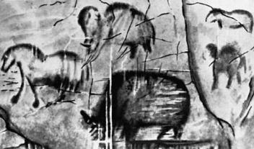
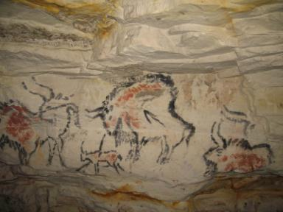

Примерно 10 тыс. лет назад началось резкое потепление климата, изменился и пищевой рацион. Некоторые виды животных исчезли совсем, некоторые нашли другие ареалы обитания. А пища предков значительно обогатилась растительными добавками из злаков, трав, ягод и грибов. Человек на Урале занялся земледелием, стал выращивать полезные для еды растения и разводить домашний скот: коз, овец, коров.
Мчались тысячелетия, тысячи человеческих судеб сменяли друг друга и вот в летописи «Повесть временных лет» мы находим рассказ о народе югре , предках манси (вогулов), ханты (остяков) и самояди (ненцах), занимающих «северные страны».
Эпоха великого переселения народов (IV – IХ вв) подарила Уралу племена различных культур, которые впоследствии сформировали финно-угорское и тюрское население. В ХIII в. начинается постепенное заселение уральских земель славянами, которое усиливается в результате присоединения князем Иваном III к Русскому государству, в 1472г. Перми Великой.
Переселяются, перемешиваются в котле уральской истории русские, татары,
башкиры, удмурты, марийцы. ХХ в изменил картину народов Урала до неузнаваемости.

В нашей школе учатся ребята со всех уголков бывшего СССР. Среди них русские, белорусы, украинцы, татары, башкиры, грузины, армяне, дагестанцы, табасаранцы, азербайджанцы, киргизы, немцы, евреи. Их семьи по разным причинам попали в наш край и каждый из них привнёс свою самобытную культуру в общую копилку.

Разработка игры «Уральский кулинарный калейдоскоп»
Ход игры:Команды выбирают капитанов и придумывают названия. Капитаны по очереди отвечают на вопросы, при затруднении право ответа переходит друг к другу. Побеждает капитан набравший большее количество очков.
- Конкурс «Капитанов».
- Продукт – символ плодородия (Яйцо)
- Как назывался черный ржаной хлеб. (Нянь)
- Из чего изготовлялась любимая сладость - паренки. (Репа)
- Обязательное обрядовое угощение удмуртов - суп и жаркое, изготовляется из мяса птицы. (Гусь)
- Какое зерно у коми-пермяков являлось основным для изготовления кваса. (Овёс)

- Конкурс «Кто быстрее!»

Команды получают вопросы и отвечают на время. Побеждает команда отгадавшая большее количество традиционных национальных блюд народов Урала.

- Как называется суп из ячневой крупы и гороха . (Шыд)
- Татарский пирог из теста с разнообразной мясной начинкой. (Бэлиш)
- Любимый кисломолочный продукт татар из заквашенного кипячёного молока (Катык).
- Напиток, хорошо утоляющий жажду из кислого молока, разбавленного холодной водой. (Айран )
- Традиционное башкирское угощение из вареной конины или баранины с лапшой. (Бишбармаk)
- Национальный напиток башкир, изготовленный из молока кобылиц. (Кумыс)
- Традиционная марийская отварная и жареная домашняя колбаса. (Сокта),
- Традиционное удмуртское блюдо, открытый пирог из пресного теста. Предположительно, название блюда происходит от слова «печь», т.к. в деревнях их до сих пор готовят в передней части печи. (Перепечи).

- Конкурс «Эрудит»
Индивидуальная работа игроков, на командный результат.

- Витаминная пища коми-пермяков- растение, которое служило начинкой для пирогов, приправой для супов, соленьем - пикан. Изображения этого растения украшают картины Шишкина в Русском музее и Третьяковской галерее. (Сныть)
- Какое растение использовали в пироги с рыбой. (Хвощ)
- Пух этого растения набивали в подушки и матрасы, добавляли в шерсть при изготовлении войлока и шляпного фетра. Корневища пекли и ели, как картошку, делали муку, мариновали в уксусе. (Рогоз)
- Это растение башкиры использовали для окраски шелка и шерсти в жёлтый цвет, его заготавливали на зиму в сушёном и квашеном виде. До появления капусты варили в супах. В честь него, говорят, назван один из самых популярных у нас супов – борщ. (Борщевик)
- Из этого растения плели сети и верёвки, шили одежду. Ему посвящали стихи, отмечая уникальные лекарственные свойства. Активно используются, по сей день в пищу, в медицине и косметологии. (Крапива)
- Одно из первых весенних луковичных растений, с запахом, вызывающим мгновенный аппетит. Используется, в сыром виде и для приправы к мясным и рыбным блюдам. (Черемша)

«Волшебное блюдо уральцев»

Есть на земле «волшебное блюдо», честь открытия которого каждый народ приписывает себе. Вот и уральцы считают его только своим.Предлагаем и вам порассуждать на эту тему.

Конкурс «Самый красивый пельмень»
(Командам раздают лепёшки теста различной формы и начинку. Учащиеся лепят свои пельмени. Оценивается оригинальная технология лепки. Затем идёт демонстрация слайдов «Виды изготовления пельменей в разных уголках Земли». Можно устроить демонстрацию и дегустацию пельменей различных форм, принятых у разных народов).

ВИКТОРИНА.
1) Как появилось слово «пельмень»?
(Происхождение слова «пельмень», скорее всего, имеет финно-угорские корни. Это искажённые два слова «пель» - ухо и «нянь» - хлеб. Так говорили на территории нынешней Перми и на Урале).
2) Какие страны считают родиной пельменей?
(Основная версия происхождения пельменей – китайские корни, об этом упоминается и в летописных источниках. Правда не менее популярна и версия возникновения пельменей независимо друг от друга в разных частях света. Предполагают, что во времена татаро-монгольских завоеваний, пельмени попали на Кавказ и в Среднюю Азию, а впоследствии в Сибирь, где основательно и прижились).
3) Определите, какие народы мира изготовляют эти «пельмени»?

1) Цзяоцзы а) китайцы
2) Равиоли б) итальянцы
3) Тортеллини в) народы Средней Азии
4) Креплах г) евреи
5) Манты д) народы Кавказа
6) Хинкали е) западные области России
7) Позы ж) марийцы
8) Чебуреки з) мордва
9) Чучвараи
10) Самса
11) Момо
12) Дюшбара
13) Колдуны
14) Подкогылью
15) Цемарт

4) С какой начинкой готовят пельмени в Сибири?
(С медвежатиной, лосятиной, мясом лесных птиц и иногда с ягодами - голубикой, брусникой, клюквой, морошкой.).
5) Каким образом хранили пельмени, когда не было холодильников?
(Добавляли в фарш перетёртый лёд, а затем уже готовые пельмени морозили на улице и складывали в мешки).
6)Всем известно, что в ночь под Новый год китайцы едят пельмени. Вечером накрывают праздничный стол, а затем, отужинав, садятся всей семьей лепить пельмени. Их принято есть после 12 часов, почему?
( Пельмени - это ритуальная еда, символ единения всех членов семьи. Слово "пельмени" - "цзяоцзы" звучит по-китайски так же, как и слово "смена знаков, иероглифов.
7) Китайские пельмени «цзяозцы» делают из теста на воде и муке, но в начинку кладут кроме рубленного мяса непривычные для нас ингредиенты. Подумайте, что это может быть. (Овощи и морепродукты)
8) В итальянскихтортелини и равиоли начинка тоже необычная. Предположите, что в свои «пельмени» могут добавить итальянцы.
( Сыр, шпинат, рикоту и куриное мясо).
9) Украинские вареники считают прообразом пельменей. Чем вареники отличаются от пельменей? (Начинкой из: картофеля, вареного мяса, фруктов, ягод)

Защита семейных проектов: «Блюда народов Урала на нашей кухне».

Предварительно учащиеся самостоятельно собирают информацию о кулинарных традициях народов Урала и истории их появления. Составляют сборник рецептов национальных блюд.
Во время защиты проектов организуется дегустация блюд:команды составляют карты ингредиентов (пытаются определить содержание и технологию приготовления); выявляют зависимость содержания ингредиентов от природных условий, в которых данное блюдо зародилось.

«Уральская русская кухня».

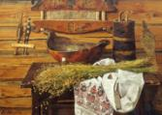

Кроссворд.
Отгадайте название буханки хлеба на Среднем Урале.
ь
л
е
с
и
к
з
а
й
ч
а
т
а
н
и
л
о
к
о
н
и
т
ш
а
ь
к
л
к
о
з
у
к
и
н
б
ы
р
я
н
о
г
з
а
р

- Пряник с мелким клеймом – рисунком, который раздавали в знак окончания застолья.
- Название пирога с начинкой из рыбы.
- Ритуальные фигурные пряники в виде домашних животных и птицы жаворонка.
- На Урале их варили из ячменной крупы. У старообрядцев они назывались «толстыми кержацкими» и готовились на квасе. (толокно).
- Этот продукт готовили из овса и употребляли с напитками, а иногда использовали как начинку для пирога.
- Употребление мяса этого животного было запрещено у староверов.
- Этот напиток изготовляли из картофельного крахмала, а также овсяной, ржаной, ячменной, гороховой муки.

Викторина «Что есть, что?»

Огромное значение для каждой хозяйки имеет кухонная утварь. Исстари на Среднем Урале русские пользовались в основном деревянной, плетёной и керамической посудой собственного изготовления.

Определите, что это:
- квашенка;
- сельница;
- корноватка;
- русло;
- солоница;
- братина;
- ендова;
- скобкарь;
- туес

- Плетёная из бересты посуда, предназначенная для хранения продуктов. (туес)
- Обязательный предмет на столе, в виде утки, реже – лебедя, выполняющий охранительную функцию семейного очага и символ благополучия. (солоница)
- Ковш для питья в виде плывущей птицы. (скобкарь)
- Деревянная или глинянная посуда для изготовления теста. (квашенка)
- Долблёное корыто, где просеивали муку и «разваливали» тесто. (сельница)
- Круглая и глубокая плетёная чашка для выдержки теста на караваи. (корноватка)
- Длинное, долблёное корыто. (русло)
- Сосуд для питья, обычно металлический, в виде горшочка. (братина)
- Большой сосуд из дерева, меди или позолоченного серебра, округлой формы, с широким устьем и носиком-сливом. (ендова)

ЛОТО. «Что есть, что?»

Определите, что это за предметы.
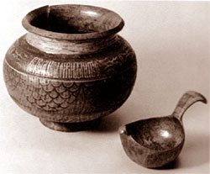
5
4
3
2
1
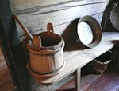 | 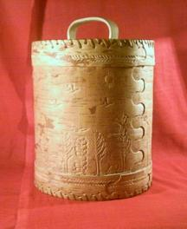
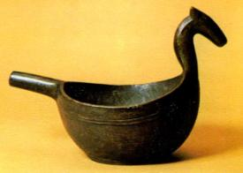 | 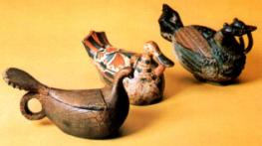  6
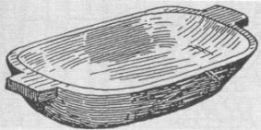  7 | 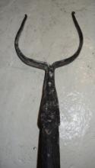 8

Ответы:

1.Братина.
2.Ендова.
3.Квашенка.
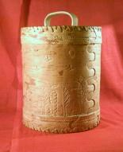

4.Туес.
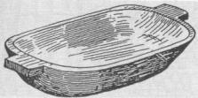

5. Сельница.
6.Солоница.
7.Скобкарь.

- Ухват.

Рекомендации для столовой.

Учащиеся, совместно со своими родителями производят отбор рецептов национальных блюд, дегустацию, составляют подбор рецептов понравившихся блюд для работников столовой.
Предлагают ввести день национальной кухни Урала – восстановить забытые старинные рецепты. Провести мероприятия по теме: «Обрядовая кухня Уральских народов».

